XToolsCRM升级功能介绍V5.OL1115.3D3 更新：2012-12-24
目录
XToolsCRM升级功能介绍 1
1.客户导入 2
说明 2
客户导入模板 2
➢ 企业客户模板 2
➢ 个人客户模板 3
➢ 客户导入说明页面 3
➢ 模板中动态生成自定义字段的选项内容 4
客户数据导入前预览 4
➢ 预览页面作用 4
➢ 预览页面的主要功能 4
客户导入操作 5
➢ 下载客户导入模板 5
➢ 录入客户数据，并保存文件 7
➢ 上传文件，进入预览页面 8
➢ 导入客户，查看导入数据 10
一个企业客户多个联系人导入 11
➢ 一个企业客户多联系人导入说明 11
联系人导入 11
➢ 联系人导入操作 11
2.外国国家省份（州）自定义 12
说明 12
主要定义 13
国家省份（州）自定义授权与操作 13
➢ 外国国家省份（州）自定义权限设置 13
➢ 自定义外国国家省份（州）操作 14
国家省份（州）的录入 15
➢ 客户基本信息中手动选择省份（州） 15
➢ 导入模板中增加国家字段 15
➢ 省份（州）批量编辑 16
3.联系人树形结构显示 17
说明 17
联系人树形显示操作 18
➢ 编辑该联系人的上级联系人 18
➢ 客户视图中联系人树形显示 18
联系人信息显示优化 19
4.本次升级全部功能 20

1.客户导入
说明
客户导入是系统提供的批量录入客户数据的功能，提高我们录入客户的效率。在原客户导入的基础上，对客户导入功能进行了优化。将以前的“csv格式”文件导入，改为 “Excel格式”文件直接导入。增加客户导入前的数据预览功能，在导入前对客户数据进行校验。可谓说，让我们的客户导入过程更加清晰和直接。客户导入主要功能如下：
- 导入模板中的自定义字段的选项内容，根据“数据字典”设置动态生成
- 支持导入前的客户数据预览显示，并对数据进行校验和错误提醒
- 支持“Excel格式”文件上传导入
- 一次最多可导入2000个客户

客户导入模板
因客户性质的不同，导入模板为分“企业客户模板”和“个人客户模板”。在我们下载导入模板前，首先要根据本次导入客户的性质下载合适的模板。下面我们分别将这两种类型的模板进行说明。

企业客户模板
当导入客户为一个公司，是“企业性质”时我们需要下载企业客户导入模板。如：上海飞奥德科技有限公司，则需下载企业客户模板。
企业客户模板包含“客户基本信息”和“联系人”信息。在导入客户数据的同时，也可将企业客户的联系人一并导入。
企业客户模板分为“企业客户精简模板”和“企业客户完整模板”。“企业客户精简模板”中为客户基本信息中的核心字段。若了解到的客户信息较少时，可满足使用。“企业客户完整模板”中为客户基本信息的完整字段（暂无自定义扩展字段）。当导入的客户信息较完整时，可下载“企业客户完整模板”进行导入。
如下图：
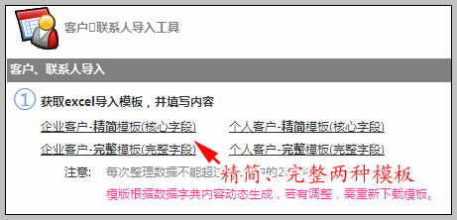
在企业客户模板中，客户基本信息和联系人信息，不同的背景颜色显示，如下图：
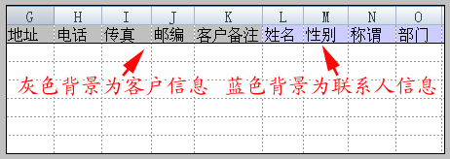

个人客户模板
当客户为个人时，如：张明，则需下载个人客户模板。
个人客户本身就是一个联系人，在模板中只有个人客户的信息字段。
个人客户模板也分为“个人客户精简模板”和“个人客户完整模板”。 “个人客户精简模板”中字段为一些基本字段。“个人客户完整模板”中的字段较完整。

客户导入说明页面
导入说明页面，对录入数据的格式进行说明。尤其是第一次导入客户的用户，请认真阅读，避免将不符合要求的数据录入进来。
四个导入模板中的说明不同，这里我们以“企业客户精简模板”为例说明。
如下图：
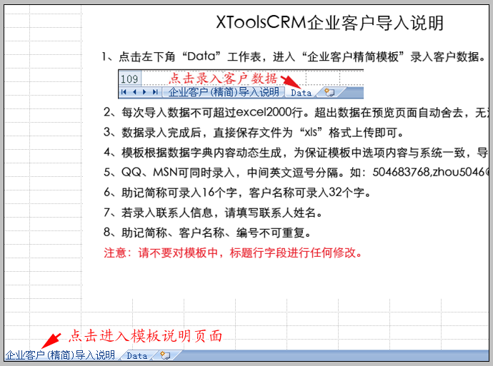
打开导入模板，默认为客户导入说明页面。

模板中动态生成自定义字段的选项内容
在系统中，可对数据字典中字段的选项内容进行自定义。在客户导入的模板中也包含一些可自定义的字段。这样的字段选项内容在下载模板时会根据自定义动态生成，避免手动录入与系统不一致，导入数据后系统中显示错误。
因模板是动态生成，所以建议每次导入客户时，下载最新的导入模板，保证我们的模板中选择内容与数据字典中的一致。为此还在客户导入模板中添加了模板下载时间，方便我们核对模板的下载时间。
如下图：
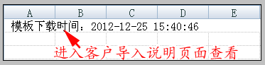

客户数据导入前预览

预览页面作用
为了方便第一眼就看出整理的客户数据，有哪些错误，特设计此页面。当录入的客户数据有错误时，会集中显示在此页面上，方便调整正确后再次导入。
操作导入时，并不是所有的客户都可导入进来，如：当“助记简称”、“客户名称”重复时不可导入。在预览页面，可将本次导入数据完整展示出来。系统将会自动检测出哪些为错误数据并指出错误原因。另外，预览数据的完整展示更方便了我们主观对导入的数据进行核查，如：除模板中“必填项”外，公司要求我们填写的其他字段是否填写或录入数据位置是否错位等。
预览页面对错误数据提醒更加明确且数据的显示顺序与Excel模板中完全一致，方便我们核对错误数据。

预览页面的主要功能
预览页面主要功能是对导入的数据进行检测和完整的展示。下面我们分别对预览页面可检测的内容进行说明。
- “企业客户精简模板”预览页面检测内容如下：
- “助记简称”、“客户名称”、“编号”重复提醒（与系统已有数据重复、本次导入模板中有重复，均会提醒）
- “助记简称”、“客户名称”超过32个字提醒
- “编号”超过32个字提醒
- “助记简称”、“客户名称”、“种类”必填项未填写提醒
- 当填写了联系人信息，未填写联系人“姓名”时提醒
- “企业客户完整模板”预览页面检测内容如下：
- “助记简称”、“客户名称”、“编号”重复判断（与系统已有数据重复、本次导入模板中有重复，均会提醒）
- “助记简称”、“客户名称”、“种类”必填项未填写提醒
- “助记简称”、“客户名称”超过32个字进行提醒
- “编号”超过32个字提醒
- 当填写了联系人信息，未填写联系人“姓名”时提醒
- “个人客户精简模板”预览页面检测内容如下：
个人客户是以姓名+手机号来判断是否为同一个客户。
- “姓名”、“种类”必填项未填写提醒
- “姓名”+“移动电话”超过32个字提醒
- “姓名”+“移动电话”与系统中客户重复提醒
- “编号”与系统或模板中重复提醒
- “编号”超过32个字提醒
- “个人客户完整模板”预览页面检测内容如下：
- “姓名”、“种类”必填项未填写提醒
- “姓名”+“移动电话”超过32个字提醒
- “姓名”+“移动电话”与系统中客户重复提醒
- “编号”与系统或模板中重复提醒
- “编号”超过32个字提醒

客户导入操作
企业客户与个人客户的导入方式一样，这里我们以企业客户导入为例说明。

下载客户导入模板
模板下载入口：“客户”菜单->客户导入或“更多”菜单->客户->客户导入
我们这里下载“企业客户精简模板”。如下图：
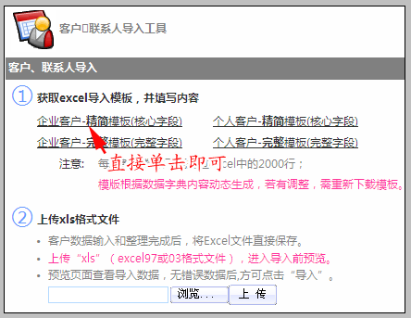
直接左键单击，进入到模板下载生成页面。如下图：
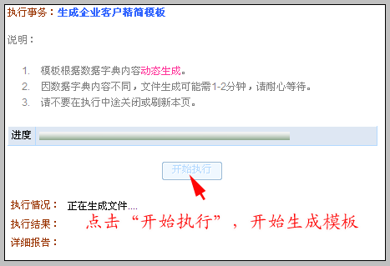
点击“开始执行”后，开始生成导入模板，因数据字典内容的差异，模板生成需1-2分钟的等待时间，请不要中途关闭或刷新页面。
当模板生成完成后，如下图:
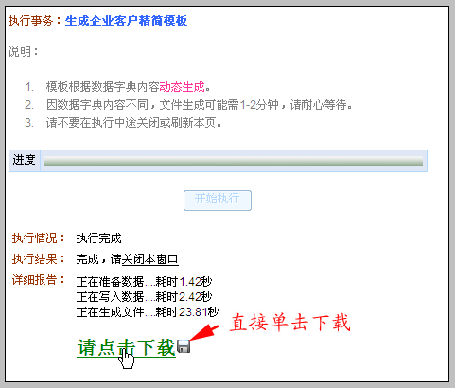
单击下载模板，保存到电脑本地即可。保存后可注意到文件的格式为“xls格式”。
注意：请不要使用迅雷或360浏览器等其他下载工具下载模板。请使用IE浏览器，本地另存为方式下载。

录入客户数据，并保存文件
打开下载的“企业客户精简模板”， 若您是第一次导入，请先查看客户导入说明。点击“Data”进入到“企业客户精简模板”录入页面，填写客户数据。
如下图：
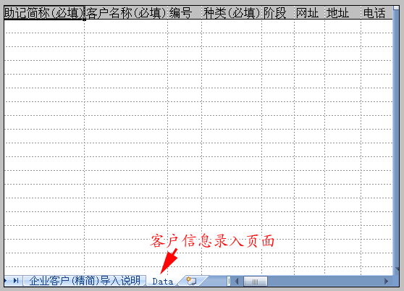
进入到客户数据录入页面后，将必填项“助记简称”、“客户名称”、“种类”填写上，其他字段内容可选择填写。在录入数据时，我们可看到“种类”、“阶段”等可自定义字段选择内容已生成，直接选择即可，非常方便。
当客户信息录入完成后，我们直接点击Excel的“文件”菜单将已录入完成的数据，直接保存。若需要变更文件在电脑本地的保存位置，也可用“文件”-> “另存为”方式保存。如下图：
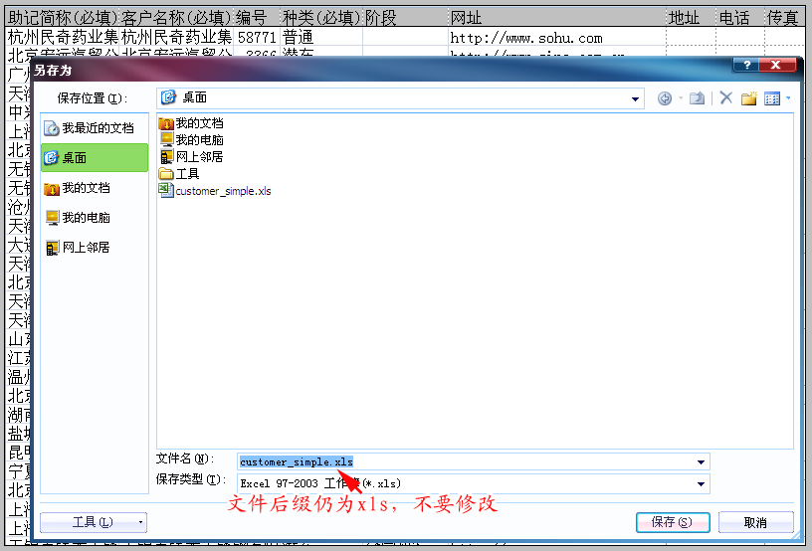
使用“文件”->“另存为”方式保存文件时，可对文件名称进行修改。需注意文件后缀为“xls”格式，不可修改为其他格式，如：“xlsx”。导入文件需为“xls”格式。

上传文件，进入预览页面
我们将保存后的文件“customer_simple.xls”上传，进入客户前的数据预览页面。“客户”菜单->“客户导入”中上传导入文件
如下图：
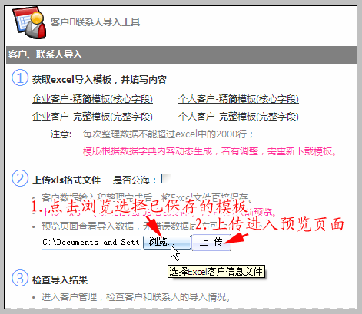
点击“上传”进入到导入前数据预览页面。
如下图：
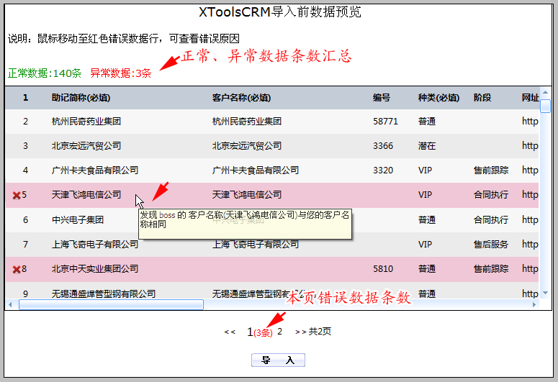
说明：
- 预览页面对导入数据进行校验
- 汇总正常数据、错误数据条数
- 红色行有错误数据，鼠标移动上去可查看原因
- 预览页面序号与Excel显示一致，方便数据核对
- 点击“导入”开始上传客户。可忽略错误数据，只将正确数据上传
注意：错误数据需到Excel模板中修改。可根据预览页面显示的错误行序号以及错误提示修改，将数据修改正确后，再重新上传Excel模板。

导入客户，查看导入数据
确认上传后，进入到导入页面，数据开始上传至系统。
如下图：
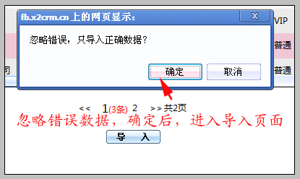
在导入页面，动态显示导入数据。因数据量的不同，需要的导入时间不同，请耐心等待。提示导入完成后，关闭页面即可。
如下图：
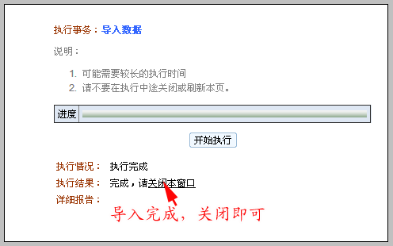
导入完成后，可到客户列表下查看导入数据。
注意：客户导入“开始执行”后，请不要中途关闭或刷新页面。因为数据量不同，可能需要等待几分钟，方可导入完成。在看到“执行结果”后，方可关闭本窗口。
若在导入客户时，出现程序互锁提示，如下图：
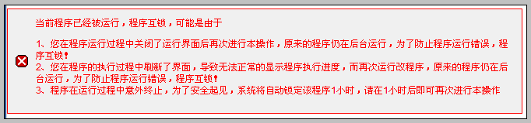
当出现上图提示时，请不要担心。这是系统为了保证导入数据的完整性和安全性，自动锁定该程序。一小时后锁定会自动解除，这时我们可再次进行客户导入操作。此期间，请不要重复操作客户导入。

一个企业客户多个联系人导入

一个企业客户多联系人导入说明
一个企业客户可能有多个联系人，在导入客户时也可一起导入。
一个企业多个联系人导入方式如下：
从第二个联系人开始，只填写客户信息中的“助记简称”与联系人的信息，客户信息的其他字段，均不可填写。
如下图：
客户“杭州民奇药业集团”有三个联系人，从第二个联系人开始，我们只填写该客户的助记简称“杭州民奇药业集团”，客户信息中的“客户名称”、“种类”、“编号”等其他客户信息，均不可填写，再将联系人的信息填写完整即可。
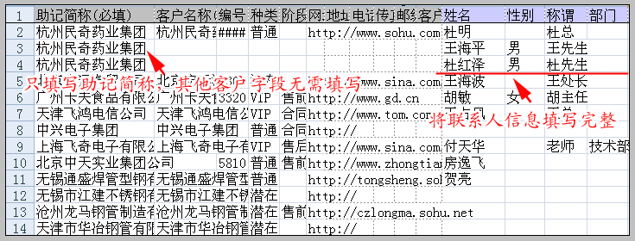

联系人导入
上面我们说过在导入客户的时候，可将客户的联系人一并导入进来。同时，系统中也是支持只导入联系人信息操作。

联系人导入操作
只填写模板中的“助记简称”字段和联系人信息即可，其他客户信息均不需要填写。
如下图：
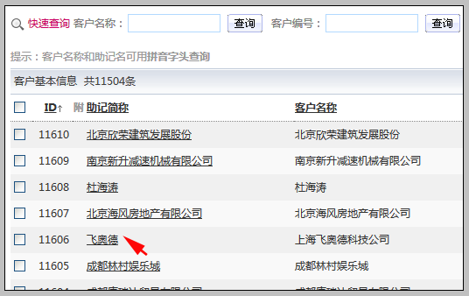
客户“飞奥德”在系统中已经存在。现在我需要通过导入的方式，新建一个联系人到“飞奥德”客户下。
该客户在系统中的助记简称为“飞奥德”。那么我们在模板中“助记简称”字段填写上“飞奥德”和联系人信息即可。
如下图：
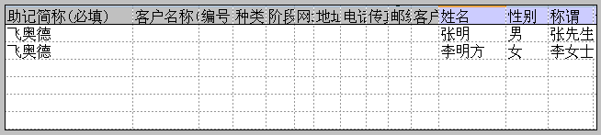
注意：需联系人对应客户在系统中已经存在且录入“助记简称”与系统中显示一致，否决导入不成功。
为了方便学习和应用，我们还提供了客户导入功能的flash的动画演示，请直接点击查看：
1.下载导入模版 http://www.xtools.cn/tech/161-daoru/161-daoru.html
2.整理数据并保存 http://www.xtools.cn/tech/162-jilu/162-jilu.html
3.预览数据并导入 http://www.xtools.cn/tech/163-csv/163-csv.html
4.一个客户多个联系人 http://www.xtools.cn/tech/165-duoren/165-duoren.html

2.外国国家省份（州）自定义
说明
因企业业务范围的扩大或行业性质，越来越多的客户需要跟外企有业务往来。为满足这些公司对外企客户省份（州）的记录。系统增加外国国家省份（州）的自定义功能。支持外国国家省份（州）的自定义。

主要定义
- 支持外国国家省份（州）的自定义
- 支持外国国家和省份（州）导入和批量编辑
- 支持外国国家省份（州）自定义权限设置

国家省份（州）自定义授权与操作

外国国家省份（州）自定义权限设置
有账户管理权限的老板用户默认拥有此权限。老板也可将此权限给授权给其他人员，负责对外国国家的省份（州）进行维护。
权限设置入口：有账户权限的老板用户登录系统->账户->系统设置->外国省份管理权限
如下图：
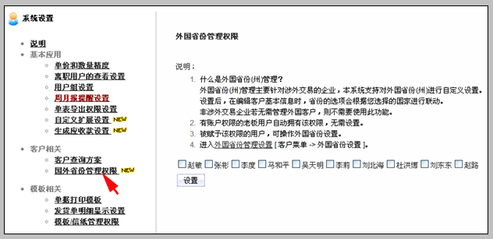
授权用户可在客户菜单或更多菜单->客户-> 国外省份设置，进入外国国家省份自定义设置页面。
如下图 ：
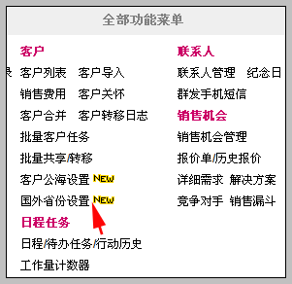

自定义外国国家省份（州）操作
有账户权限的老板用户：账户->系统设置-> 国外省份设置
被授权用户：客户-> 国外省份设置
国家省份设置页面如下图：
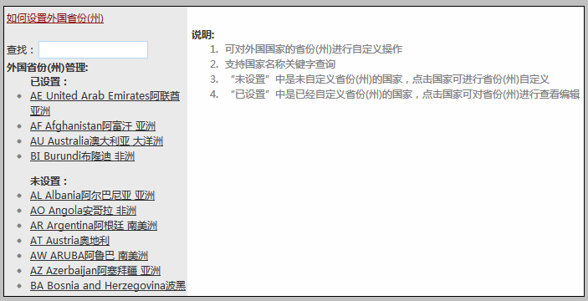
说明：
- 可通过关键字，查找国家。
- 未设置中，点击国家名称，在右侧录入该国家的省份（州）
如下图：
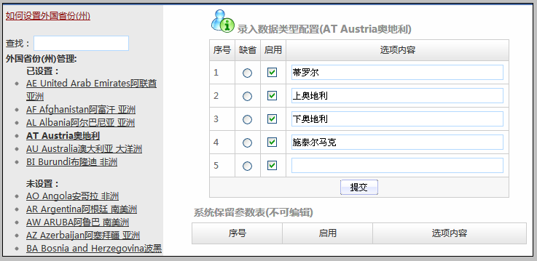
3、已设置中为已自定义省份的国家，点击国家可查看或编辑该国家省份。

国家省份（州）的录入

客户基本信息中手动选择省份（州）
国家省份（州）在客户基本信息中录入，当我们选择外国国家后，省份的下拉选择中将会自动生成已设置的该国家的省份（州）。
如下图：
我们选择国家“奥地利”可看到省份选择内容已经同步更新，我们直接选择即可。
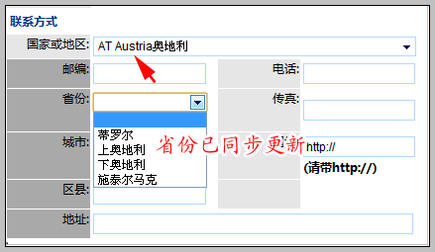
注意：当选择外国国家时，地址不会自动生成，需要手动录入。

导入模板中增加国家字段
在“企业客户完整模板”和“个人客户完整模板”中，增加“国家”字段。
如下图：
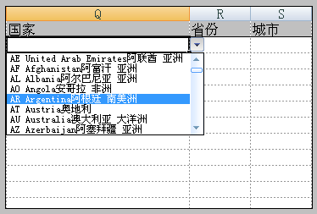
已自定义的省份， 模板中会动态生成“省份”内容，下拉选项中进行选择。
如下图：
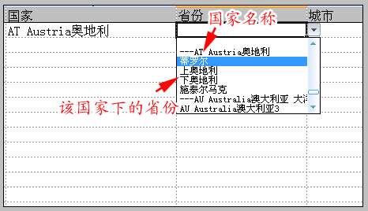
选择国家后，在省份字段中，查找相应的省份（州）

省份（州）批量编辑
支持客户信息“国家”、“省份”的批量编辑操作。
进入到客户列表中，点击“批量编辑”操作按钮即可。如下图：
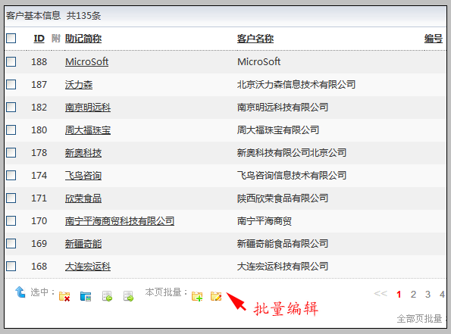
在批量编辑页面，选择国家后，在该国家省份同步刷新，选择即可。
如下图：
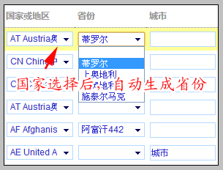
注意：“国家或地区”显示全部国家名称。若选择的国家未自定义省份，则在省份字段中，提醒国家未设置。

3.联系人树形结构显示

说明
当一个公司有多个联系人时，只是文字说明并不能将各联系人之间的组织关系直观体现出来。通过设置联系人的上下级，可将联系人以树形结构显示出来。各联系人上下级关系更加清晰和直观的展示，更有利于跟单。

联系人树形显示操作

编辑该联系人的上级联系人
在联系人列表下或客户视图中联系人信息中，编辑该联系人的上级联系人。如下图：
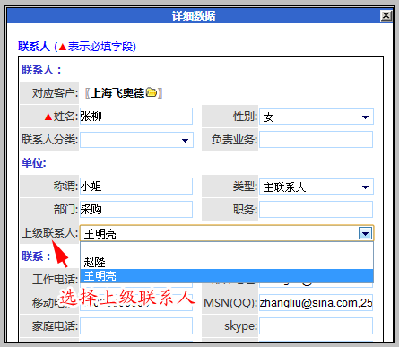
我们设置联系人张柳的上级联系人为王明亮。

客户视图中联系人树形显示
设置上级联系人后，在客户视图中，联系人将会以树形结构显示。同时，将联系人的职务也可显示出来。
通过上方的设置，我们看到在客户视图的联系人树形图中，“张柳”上级已为“王明亮”。
如下图：
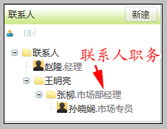
注意：联系人树形结构显示最多支持4级结构。

联系人信息显示优化
在客户视图中的联系人信息中，将联系人的职务显示出来，方便查看。
如下图：
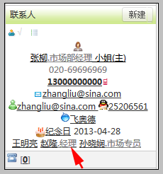
在客户视图中支持联系人显示和联系人树形结构显示切换查看。
如下图：
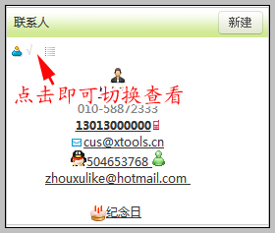

4.本次升级全部功能
新增：客户导入功能
新增：外国国家省份（州）自定义
新增：联系人树形结构显示
新增：客户视图中联系人展示信息增加联系人职务

北京沃力森信息技术有限公司 产品部
2012-12-24

